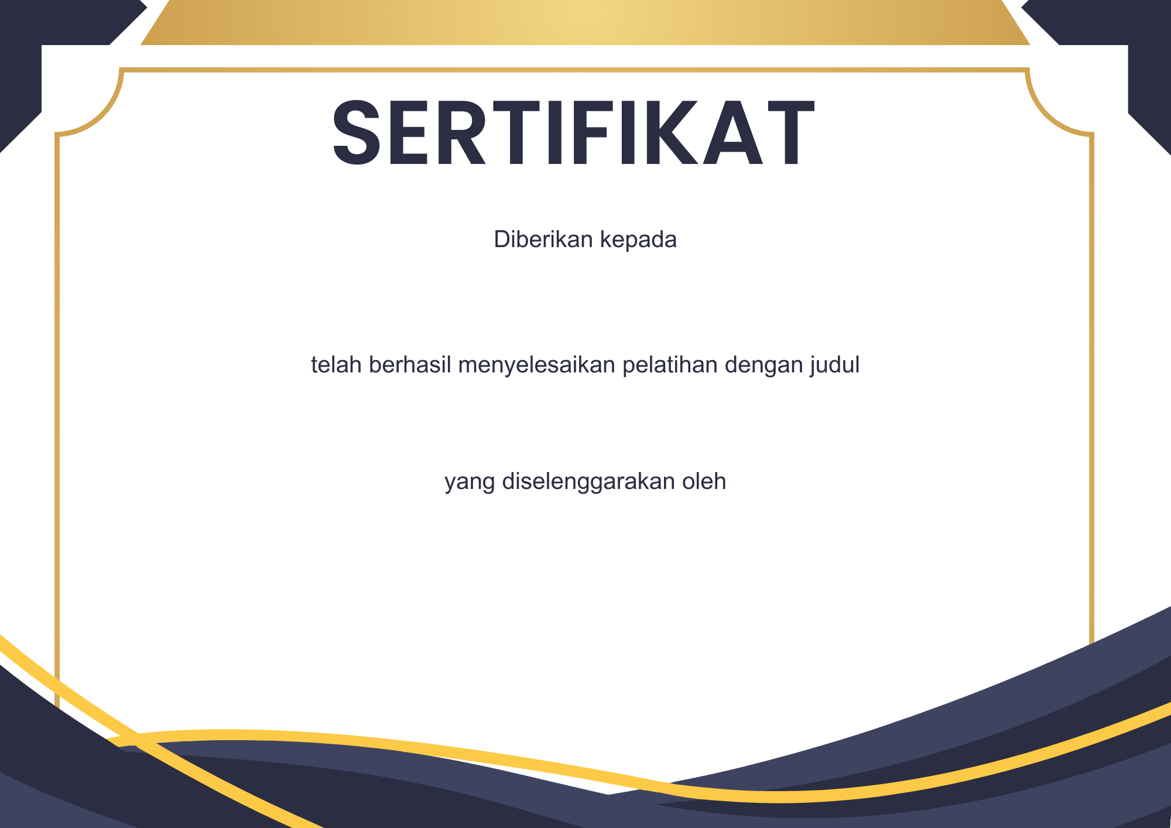
MOOC
Teks QR Code
Cimahi, 12 Agustus 2024
Pelatihan Datawarehouse pada Perusahaan pemerintahan di kota Cimahi dengan menggunakan aplikasi
Erwin Ginanjar
Lembaga Administrasi Negara Republik Indonesia pada tanggal 10 – 11 Agustus 2024, sebanyak 8 JP
Nomor: 101/SK.07.2024/LAN

